机器人超级轨迹赛项目规则
一、参赛范围
1.参赛组别：小学组、初中组、高中组
2.参赛人数：每队由二名学生组成
3.指导教师：每队至多报两名指导教师


二、竞赛主题
新纪元2108年，科学家发现太阳急速衰变，太阳系即将毁灭，其中也包括人类的家园——地球。为了种族的延续，人类建造了两艘飞船，从不同方向飞往宇宙深处，带着人类的火种建立新的家园。
在经过奥瑞拉星系时，发现其中的阿尔法星球有异常的能量波动，经分析，这是一种含有空间暗物质的“耀晶矿”辐射出来的，而这种能量可以开启 “时空门”，使人类能快速到达更遥远的星系。飞船决定降停阿尔法星球，对阿尔法星球蕴含的耀晶矿进行采集提炼，并使用提炼的空间暗物质开启“时空门”，到达宇宙深处的Y1799星球胜利会师。人类决定在此生存繁衍，共建新家园，开创新时代。
本届竞赛的主题为“星际探索”。在比赛中，各队选手在有限的时间里设计和制作出机器人来完成“星际探索”的建设基地、架设通讯站、共建新家园等任务。
三、竞赛场地
竞赛场地由场地图纸和场地道具组成。比赛场地采用彩色喷绘布，尺寸2m*5m。从场地上的2个起点区域出发，有2条20mm至30mm宽的轨迹线（下称“飞行航道”）一直延伸到会师区。此飞行航道由直线、虚线、折线、圆弧等组成，具体形状由组委会在赛前公布。此外，在飞行航道上将随机分布不同数量的场地道具。下图是有可能出现的一种场地图形（该图仅供示例参考用，实际场地以比赛公布为准）：
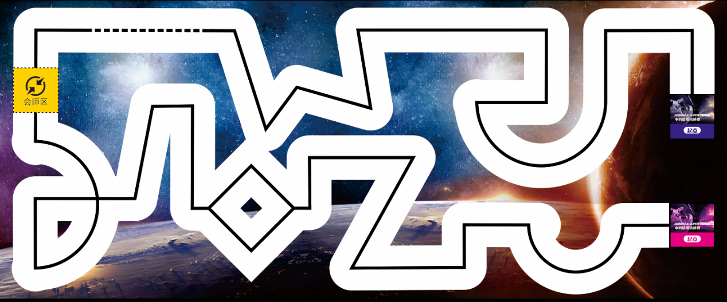
四、竞赛规则
（一）机器人
1.机器人数量：2个。
2.尺寸：机器人在起始位置的最大尺寸为30cm×30cm×30cm（长×宽×高），离开出发区后，机器人的机构可以自由伸展。
3.控制器：每台机器人只允许使用一个控制器，控制器电机端口不得超过4个，输入输出端口不得超过8个，内置2.4寸彩色液晶触摸屏。
4.电机：当电机用于驱动时，只允许使用闭环编码电机（额定电压6v，空转转速：≤280转/分钟），驱动轮直径65±2 mm，单个电机独立驱动单个着地的轮子，提供驱动力的电机只能有两个。其它作辅助任务的电机数量不限。
5.传感器：机器人禁止使用集成类传感器，如循迹卡、灰度卡等，不能多于一个接收探头。禁止使用带危险性传感器，如激光类传感器。相同类型的传感器数量不超过5个（含5个），例如无论是光电传感器、光感、黑标还是颜色传感器，只要用于检测地面黑线，都会被认为是相同类型的传感器。
6.遥控装置：遥控装置只能使用无线遥控方式，包括PS2无线遥控手柄、红外、2.4G或蓝牙等。（如果选用红外遥控，请充分考虑红外遥控的干扰情况，组委会不提供该种情况的解决措施）
7.结构：机器人必需使用塑料积木件搭建，不得使用螺丝、螺钉、铆钉、胶水、胶带、橡皮筋等辅助连接材料。鼓励使用3D打印自制零件，限定每台机器人使用3D部件的尺寸长宽高均不超过40mm，数量不超过4个，而且只能用作积木件的补充，不能用作电子部件的外壳。设计尺寸是基于标准的10毫米积木。
8.电源：每台机器人电源类型不限，但电源输出电压不得超过10V。
（二）竞赛任务说明
场地上有两条飞行航道，每台机器人自行选择不同的飞行航道同时出发，完成各自飞行航道上的任务。搭建、编程开始前，抽签决定任务道具的摆放位置，任务道具主体框架参考任务说明示意图，实际比赛道具搭建可能有所出入，例如实际用的梁、销等结构颜色不同，或尺寸、高度稍有不同，参赛选手应具备根据实际情况调整的能力，模型所在的位置一旦确定，各场比赛均尽量做到相同。
比赛任务包含‘基础任务’、‘可选任务’和‘附加任务’。在整个竞赛中，机器人需要沿着飞行航道完成遇到的各种任务。
机器人以自动控制或遥控的方式沿着飞行航道每完成一个任务即可获得相应任务的分数（遥控获得的分值会相应降低，具体分数查看本节第五项第（四）点的‘任务分值表’）。
- 基础任务
1.1顺利启航
任务描述：飞船顺利离开地球。
完成任务的标志：机器人垂直投影完全离开起点区。

1.2航道
任务描述：在整个场地的飞行航道上，有若干条垂直于飞行航道的分割线，将整个飞行航道分割成多个航道区域，在分割线的旁边以“A、B、C”等英文字母顺序标记。初中组和高中组可能会出现一段彩色飞行航道。
任务完成的标志：机器人投影接触到垂直于飞行航道的分割线。
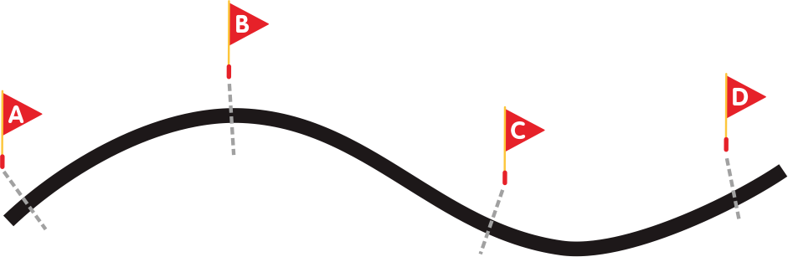
飞行航道示意图

1.3胜利会师
任务描述：时空门开启后，人类穿越时空，前往更加遥远的星系寻找宜居星球。两艘飞船在数十年的艰苦探索后，终于在Y1799星球胜利会师并建设新家园。
任务完成标志：两台机器人的任一垂直投影同时进入会师区，先到达的机器人需要保持任一垂直投影进入会师区的状态，等待另一个机器人进入，以达成“同时进入”。

2.可选任务
可选任务在飞行航道上设置一些障碍或道具，机器人需要按照要求穿越或完成任务道具模型，获得相应得分。这些任务将以抽签的形式决定分布在哪条航道位置。
2.1建立先锋基地
任务描述：为了进一步对阿尔法星球进行全面的探索研究，需要建立先锋基地，为后续的探索研究任务提供后勤保障。
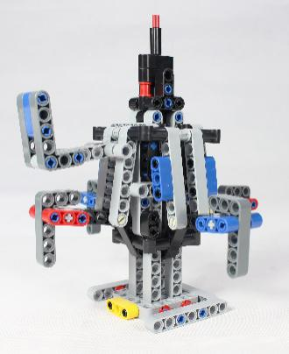
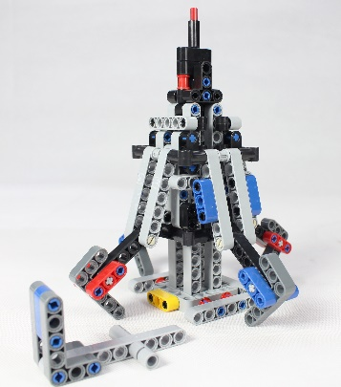
完成任务的标志：机器人将操作杆分离，使基地四个外伸基座落下且至少有一个接触地面。
操作杆
基地主体
基座
基座接触地面
建设基地初始状态 建设基地完成状态

2.2架设通讯站
任务描述：为了在阿尔法星球上的实现通讯，需要架设中微子通讯站。
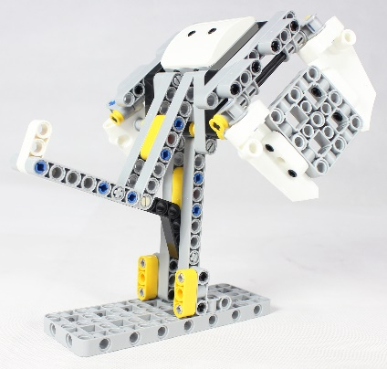
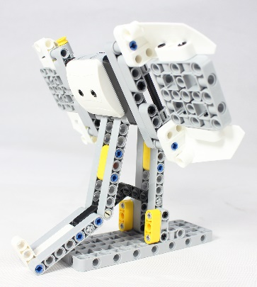
完成任务标志：操作杆接触地面，且保持至本轮比赛结束。
操作杆
接触地面
架设通讯站初始状态 架设通讯站完成状态

2.3发射先锋探测器
任务描述：发射先锋探测器，对阿尔法星球未知区域进行扫描探测，寻找耀晶矿。
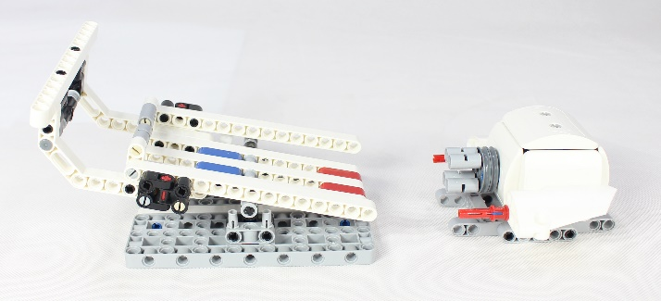
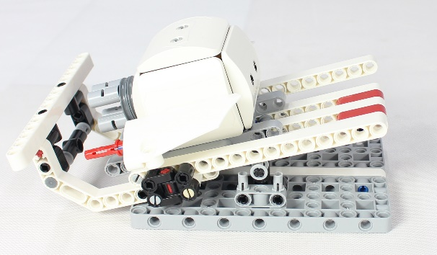
完成任务标志：先锋探测器与发射器分离，不再接触。
横杆
探测器
发射器
发射先锋探测器初始状态 发射先锋探测器完成状态

2.4采集耀晶矿
任务描述：通过对阿尔法星球的全面勘探，在NY2107区发现耀晶矿。因环境恶劣，可能需要特殊的采集设备对其开采。
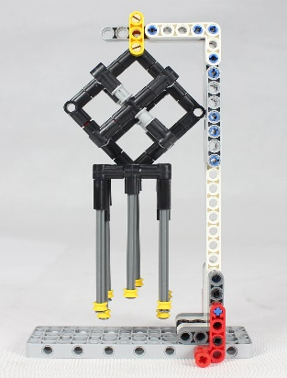
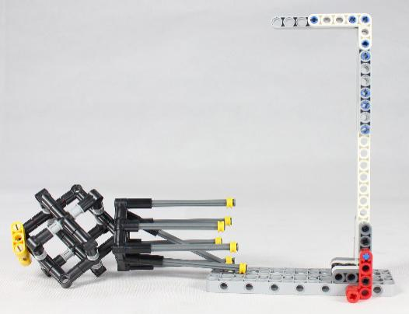
完成任务标志：耀晶矿接触地面。
支架
耀晶矿
接触地面
采集耀晶矿初始状态 采集耀晶矿完成状态

2.5提炼暗物质
任务描述：提炼耀晶碎片，以获取空间暗物质。
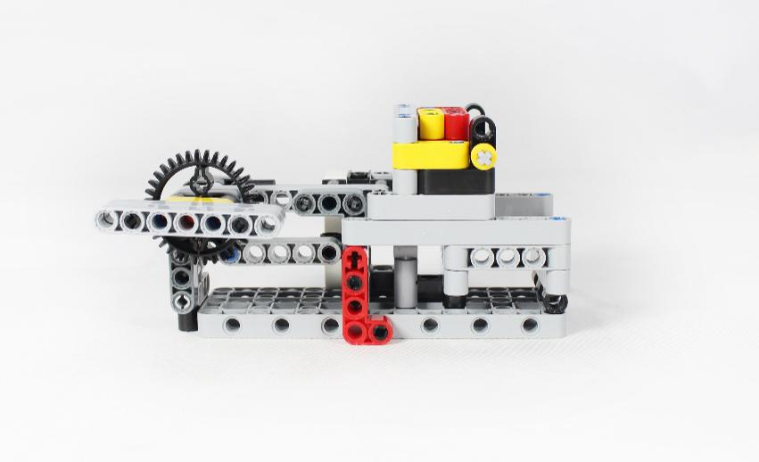
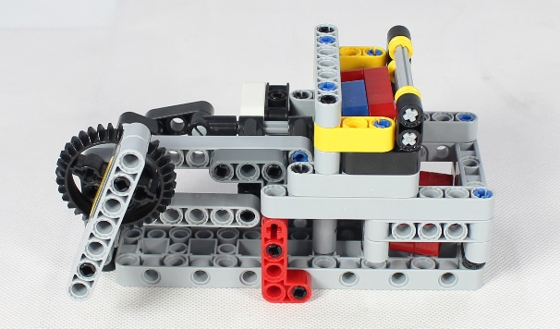
完成任务标志：两块耀晶碎片分别落入反应池中。
转柄
耀晶碎片
一块耀晶碎片落入
反应池
提炼暗物质初始状态（转柄尽量水平于地面） 一块耀晶碎片落入反应池
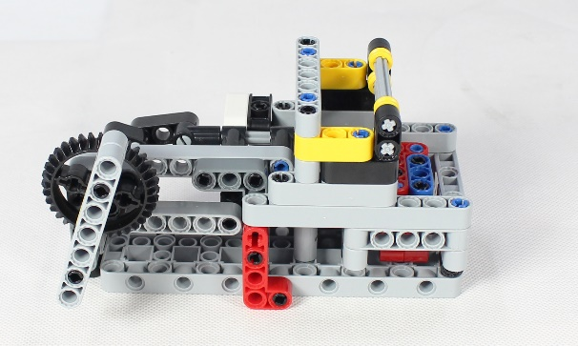
提炼暗物质完成状态
两块耀晶碎片落入

2.6开启时空门
任务描述：提炼的空间暗物质已满足启动时空门的需要，开启时空门，穿越时空到达另一星系。
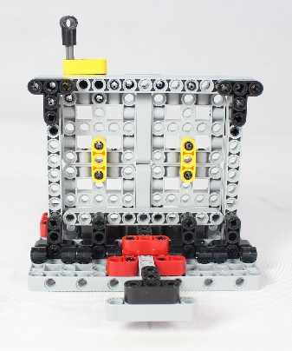
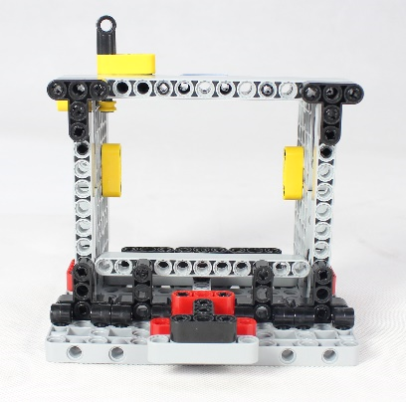
任务完成标志：安全锁的黑色部分与门框顶部的黄色锁把接触。
操作杆
安全锁
黄色锁把
开启时空门初始状态 开启时空门完成状态

3．附加任务
任务描述：附加任务为共建新家园，位于会师区附近，该任务是附加分，需在完成胜利会师任务之后去执行，不影响时间得分。比赛结束前，参赛选手不得触碰机器人，并且一个机器人只能控制一个操作杆。该任务需在30秒内完成，超过时间判定任务失败，比赛结束，计算参赛队伍总分。
任务完成标志：两台机器人分别控制操作杆升起建设块，当机器人均脱离接触操作杆后，建设块的磁铁与横梁上的磁铁保持接触，则完成任务。（机器人不能直接接触建设块，否则任务失败）
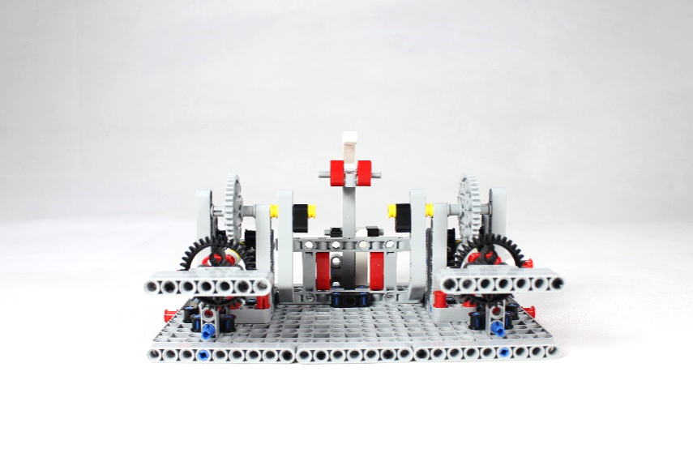
共建新家园初始状态（转柄尽量水平于地面）
转柄
转柄
建设块
横梁
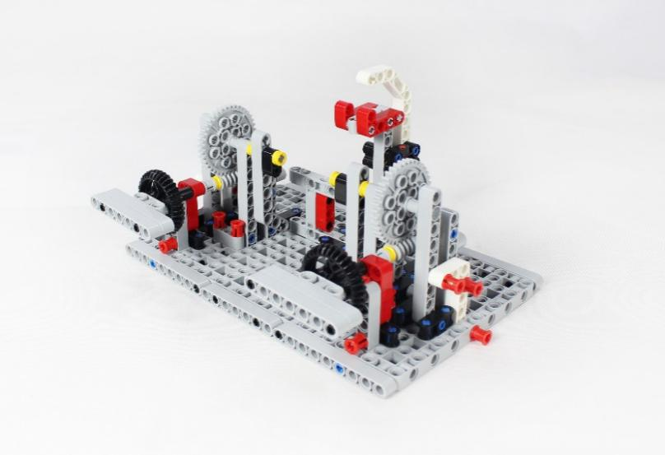
提手
提手

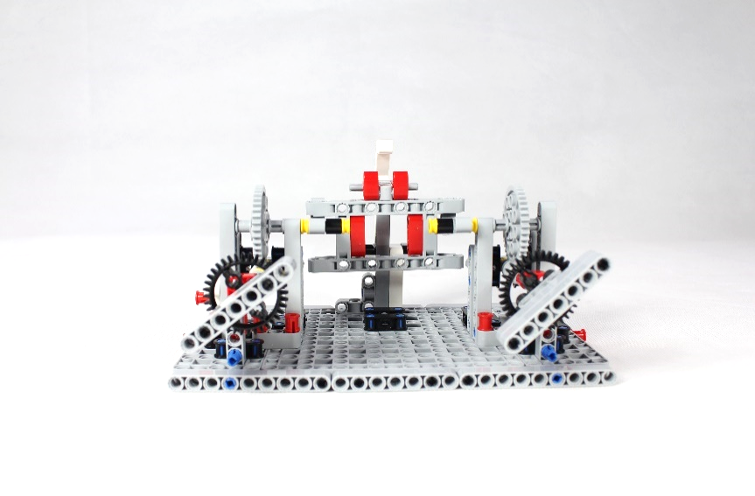
共建新家园初始状态（提手尽量垂直于地面）
建设块与横梁接触
共建新家园完成状态
（三）竞赛赛制
1.比赛顺序
赛前会抽签对参赛队排序，严格按照抽签确定得顺序进行比赛。比赛中，上一队开始比赛时，会通知下一队候场准备。在规定时间内没有准备好的参赛队将丧失本轮比赛机会，但不影响下一轮的比赛。
2.搭建编程
参赛队在第一轮开始前有90分钟的搭建、编程时间。第一轮结束后，有30分钟时间进行第二轮调试。
参赛队员需要按照赛场秩序，有序地排队进行编程及调试，不遵守秩序的参赛队可能会被取消参赛资格。编程调试结束后，机器人由裁判封存，参赛队员未经允许不得再接触机器人，否则将被取消参赛资格。
裁判有权根据现场实际情况调整第一轮和第二轮的调试时间。
- 控制方式
机器人的控制方式可分为自动或遥控，选手可根据以下原则选择机器人的控制方式：
（1）比赛正式开始前，选手需向裁判示意机器人的控制方式；
（2）若机器人比赛全程通过程序全自主完成任务，则控制系数为1；
（3）选择自主控制开始比赛的参赛队，开赛30秒后（未达30秒需等待），若任务失败或脱线，选手可以向裁判申请切换控制方式为遥控，得到裁判确认后，选手可接触机器人，并将机器人拿回起点区域重新启动，使用遥控方式并按“脱线运行”标准继续完成后续任务，控制系数为0.8，无时间得分；
（4）若选手选择使用遥控方式开始比赛，则全程只能使用遥控控制机器人，控制系数为0.6，无时间得分；
4.正式比赛
比赛共分两轮，单轮比赛时间为 150秒（其中120秒为记分时间，30秒为附加任务）。
基础任务120秒计时标准：
参赛队的机器人出现下列情况，将以裁判哨声为准停止计时，并记录时间分。
（1）两台机器人均无法继续执行后续任务；
（2）参赛队完成胜利会师任务；
（3）计时到达120秒;
（4）参赛队主动结束比赛；
注意：如果可选任务失败，可按照“脱线运行”标准或切换遥控方式继续执行后续基础任务。可选任务不影响时间分。
其中裁判终止计时的判断标准是：当两个机器人到达会师区（两个机器人可以一先一后到达），最后一台机器人到达会师区时，裁判结束计时并记录时间，然后在接下来的30秒钟内查看附加任务是否完成，计算总成绩。
竞赛成绩取两轮的总和为最终比赛成绩。如果总成绩相同时，按以下顺序决定排名：
（1）单轮成绩较高者排名靠前。
（2）机器人电机和传感器数量合计较少者排名靠前。
（3）两轮用时总和较少者排名靠前。

5.任务随机性
场地上任务模型的位置并不固定，在第一轮比赛前的封闭调试开始时会抽签确定任务位置，每个航道均分布三个可选任务,如果机器人做了非本航道的可选任务，则该任务得分无效。位置一旦确定比赛的两轮中所有任务位置不再发生变化。
6.脱线运行
机器人必须沿着飞行航道向前运行，当机器人的主体结构投影全部脱离了飞行航道，或沿着飞行航道相反的方向（包括180度掉头）行走时，就被认为是脱线运行，选手可向裁判申请切换为遥控方式继续后续任务（参考3.控制方式）。
但做可选任务时，机器人以完成任务为目的可以短暂脱离飞行航道和倒车，完成任务之后,机器人需要在脱线的地点返回线上继续后续比赛 (机器人任意部件投影能压回脱线位置) ,该过程不算脱线运行。
7.光电分
为了突出参赛选手算法编程能力，超级轨迹赛加入光电分。光电分从一开始就有效，按照两台机器人在完成任务过程中，取最多一台地面检测传感器数量得分计入总成绩。光电分以5个地面检测传感器为基数，每减少一个，分数变化如下表所示：
使用地面检测传感器数量 | 光电分
5个 | 0
4个 | 5
3个 | 10
2个 | 15
1个 | 20

8.现场环境
（1）现场的电源
比赛现场提供当地标准电源接口，如果参赛队需要任何电压或者频率的转换器，请参赛队自行准备。距离参赛队最近的电源接口可能距离参赛队的指定调试桌有一定的距离，请参赛队自行准备足够长的电源延长线，同时在现场使用延长线时请注意固定和安全。
（2）现场的光线
比赛现场为日常照明，正式比赛之前参赛队员有时间标定传感器，但是大赛组织方不保证现场光线绝对不变。随着比赛的进行，现场的阳光可能会有变化。现场可能会有照相机或摄像机的闪光灯、补光灯或者其他赛项的未知光线影响，请参赛队员自行解决。
9.场地平滑度
现场比赛的场地铺在地面上，组委会会尽力保证场地的平整度，但不排除场地褶皱等情况。
10.竞赛争议
竞赛期间，规则中如有未尽事项以竞赛裁判委员会现场公布为准。
五、评分标准
（一）竞赛评分
最终得分 = （基础任务分+可选任务分+附加分+光电分+时间得分）*控制系数
（二）时间得分
时间得分仅在两台机器人均为自动控制方式才有效，两台机器人都完成基础任务和胜利会师任务才获得时间分，其他控制模式没有时间得分。
（三）控制系数
1.纯自动控制方式
即机器人采用自动的模式完成任务，控制系数为1。
2.半自动半遥控控制方式
巡线或任务中途失败，向裁判申请切换到遥控模式，并继续完成后续任务，控制系数为0.8。
3.纯遥控方式
全程使用遥控方式完成任务，控制系数为0.6。

（四）任务分值表
任务类型 | 任务名称 | 任务分值
基础任务 | 顺利启航 | 10分/每个机器人
基础任务 | 航道区域 | 10分/个
基础任务 | 胜利会师 | 30分
可选任务 | 建设先锋基地 | 80分
可选任务 | 架设通讯站 | 80分
可选任务 | 发射先锋探测器 | 80分
可选任务 | 采集耀晶矿 | 80分
可选任务 | 提炼暗物质 | 40分/每块
可选任务 | 开启时空门 | 80分
附加任务 | 共建新家园 | 50分
时间分数 | 时间得分 | 1分/秒
光电分 | 使用的地面检测传感器数量（两台机器多者为准） | 5个 0 分  4个 5 分  3个10分  2个15分  1个20分
控制系数 | 机器人的控制方式（自动、半自动半遥控、遥控） | 自动：1  半自动半遥控：0.8  遥控：0.6

2021年超级轨迹赛项记分表
参赛队：___________________ 组别：_________________

基础任务
赛道 | 顺利启航 | A | B | C | D | E |  | F | G | H | I |  | J | K | L |  |  | 胜利会师
分数 | 10/机器人 | 10 | 10 | 10 | 10 | 10 |  | 10 | 10 | 10 | 10 |  | 10 | 10 | 10 |  |  | 30
第一轮得分
第二轮得分
基础任务第一轮总分
基础任务第二轮总分
可选任务
任务 |  | 分值 |  |  |  |  |  |  |  |  |  | 第一轮 |  |  |  | 第二轮
建设先锋基地 |  | 80分
架设通讯站 |  | 80分
发射先锋探测器 |  | 80分
采集耀晶矿 |  | 80分
提炼暗物质 |  | 40分/每块
开启时空门 |  | 80分
可选任务总分
附加任务：共建新家园 |  |  |  |  |  |  | 50分
光电分
完成时间（0.01秒）
时间得分（120-完成时间）（1分/秒）
控制系数（自动：1、半自动半遥控：0.8、遥控：0.6）
总分（基础任务分+可选任务分+附加分+时间分+光电分）*控制系数
两轮总分
马达总数量
光电总数量

裁判员：______________________________ 参赛队员：______________________________

